Техническая информация
Рогейн «Краски. Весна» 2023

- Время и место
Старт пройдет 27 мая 2023г с 11.00 . Координаты старта 57.029911, 53.176924
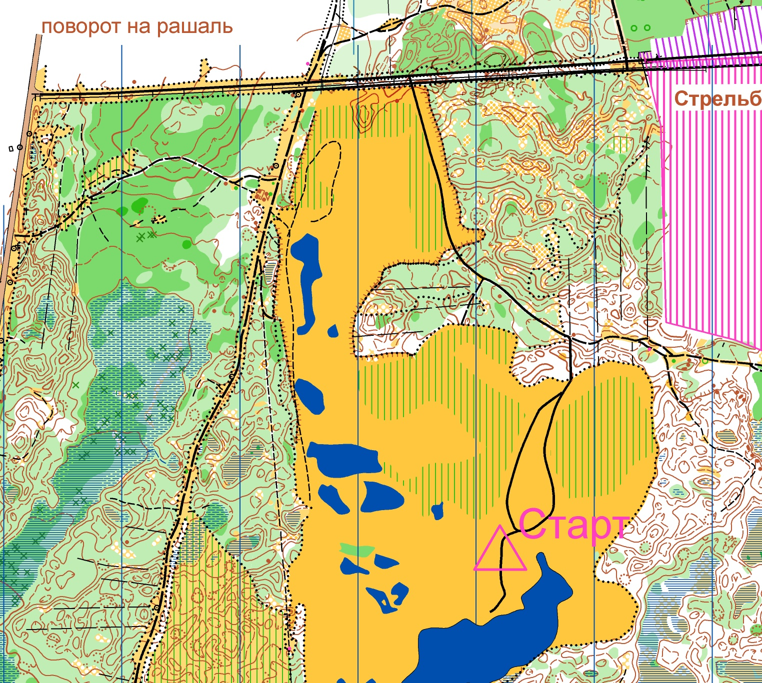
Схема старта

- Информация по дистанции:
Карта спортивная на 100%, нарисованная Яшпатровым Г и Сайтеевым А. Формат А3, напечатанная с 2х сторон, не ламинированная, будут файлы. Масштаб 1:10000. Планировочная масштабом 1:20000. Грунт песок. Дорожная сеть хорошо развита. Болота проходимые. Площадь района 18 кв км. Всего будет установлено 22 кп. Базы будут слегка закопаны. Призма или лист А4 будут на дереве, к которому привязана закопанная база. Отметка контактная. Финиш по финишной станции.

